Муниципальное бюджетное дошкольное образовательное учреждение № 74

«Радость» город Калуга

Консультация для родителей

на тему: «Дорожная азбука»

Подготовила:

воспитатель второй младшей группы «Кроха»

первой квалификационной категории

Семенова Ольга Владимировна

г. Калуга, 2020г.

«Дорожная азбука»

Рост количества машин на улицах городов и поселков нашей страны, увеличение скорости их движения, плотности транспортных потоков, растущие пробки на **автодорогах** являются одной из причин **дорожно**-транспортных происшествий. Никого не оставляют равнодушным неутешительные сводки о ДТП, где потерпевшими, к сожалению, являются и дети.

Причиной **дорожно**-транспортных происшествий чаще всего являются сами дети. Приводит к этому незнание элементарных основ правил **дорожного движения**, безучастное отношение взрослых к поведению детей на проезжей части. Предоставленные самим себе, дети, особенно младшего возраста, мало считаются с реальными опасностями на **дороге**. Объясняется это тем, что они не умеют еще в должной степени управлять своим поведением. Они не в состоянии правильно определить расстояние до приближающейся машины и ее скорость и переоценивают собственные возможности, считают себя быстрыми и ловкими. У них еще не выработалась способность предвидеть возможность возникновения опасности в быстро меняющейся **дорожной обстановке**. Поэтому они безмятежно выбегают на **дорогу** перед остановившейся машиной и внезапно появляются на пути у другой. Они считают вполне естественным выехать на проезжую часть на детском велосипеде или затеять здесь веселую игру.

Знакомить детей с правилами **дорожного движения**, формировать у них навыки правильного поведения на **дороге** необходимо с самого раннего возраста, так как знания, полученные в детстве, наиболее прочные; правила, усвоенные ребенком, впоследствии становятся нормой поведения, а их соблюдение - потребностью человека.

Знакомя детей с правилами **дорожного движения**, культурой поведения на улице, следует помнить, что эта работа тесно связана с развитием ориентировки в пространстве и предполагает формирование таких качеств личности, как внимание, ответственность за свое поведение, уверенность в своих действиях.

**Дорога** с ребенком из дома в детский сад и обратно - идеальный момент для формирования у него навыков безопасного поведения на улице. Перед ребенком всегда должен быть личный пример соблюдения **родителями** всех без исключения правил **дорожного движения**.

**Правила безопасного поведения на улице**

• На улице нужно быть очень внимательным, не играть на проезжей части.

• Прежде чем переходить **дорогу** по пешеходному переходу *«зебра»*, нужно сначала остановиться и посмотреть налево, затем посмотреть направо и еще раз налево. Если машин поблизости нет, можно переходить **дорогу**.

• Дойдя до середины **дороги**, нужно посмотреть направо. Если машин близко нет, то смело переходить дальше.

• Переходить через **дорогу нужно спокойно**. Нельзя выскакивать на проезжую часть.

• Даже если загорелся зеленый свет светофора, прежде чем ступить на **дорогу**, следует внимательно посмотреть по сторонам, убедиться, что все машины остановились.

Все эти понятия ребенок усвоит более прочно, если его знакомят с правилами **дорожного** движения систематически, ненавязчиво. Используйте для этого соответствующие ситуации на улице, во дворе, на **дороге**. Находясь с малышом на улице, полезно объяснять ему все, что происходит на **дороге с транспортом**, пешеходами. Например, почему в данный момент нельзя перейти улицу, какие на этот случай существуют правила для пешеходов и автомобилей, укажите на нарушителей, отметив, что, нарушая правила, они рискуют попасть под транспорт.

Чтобы развить у ребенка зрительную память, закрепить зрительные впечатления, предложите малышу, возвращаясь с ним из детского сада, самому найти **дорогу домой или**, наоборот, *«привести»* вас утром в детский сад.

Не запугивайте ребенка улицей - панический страх перед транспортом не менее вреден, чем беспечность и невнимательность!

Полезно прочитать ребенку стихотворение: *«Про одного мальчика»* С. Михалкова, *«Меч»* С. Маршака, *«Для пешеходов»* В. Тимофеева, *«****Азбука безопасности****»* О. Бедарева, *«Для чего нам нужен светофор»* О. Тарутина, полезно рассмотреть с ребенком набор красочных рисунков *«Красный, желтый, зеленый»*, *«Пешеходу-малышу»*. Купите ребенку игрушечные автомобили, автобусы, светофоры, фигурки постовых - регулировщиков и др. и организуйте игры по придуманному вами сюжету, отражающие любые ситуации на улице. Игра - хорошее средство обучения ребенка **дорожной грамоте**.

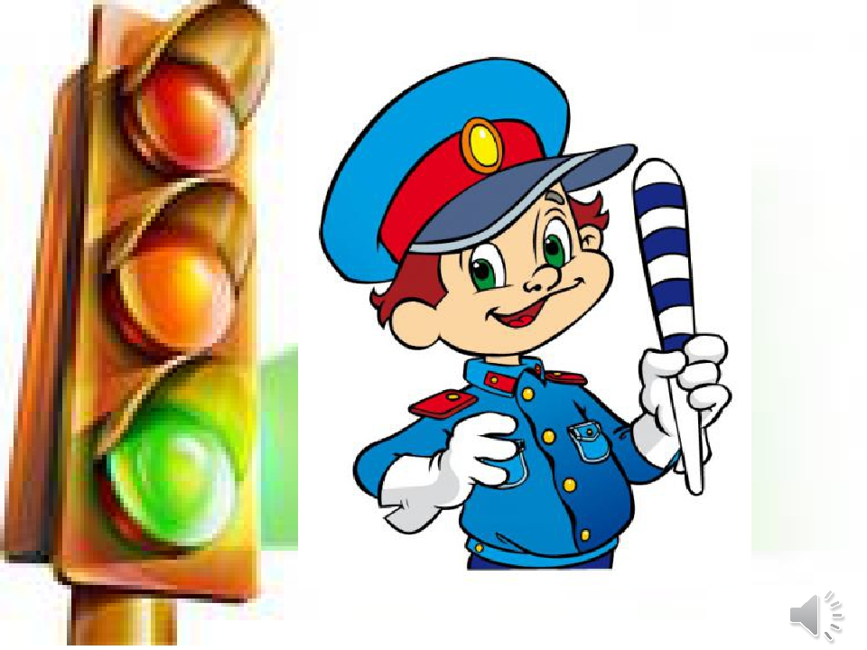

**ПОМНИТЕ! Все взрослые являются примером для детей!**

Пусть ваш пример учит дисциплинированному поведению на улице не только вашего ребенка, но и других детей. Переходите улицу в точном соответствии с правилами. Старайтесь сделать все возможное, чтобы оградить детей от несчастных случаев на **дорогах**!